МУ Комитет по образованию Администрации г.Улан-Удэ Муниципальное бюджетное дошкольное образовательное учреждение

детский сад №33 «Светлячок» комбинированного вида.

# Конспект НООД с детьми старшего дошкольного возраста по теме: «Моя безопасность»

Разработала и провела: воспитатель

Бугаенко О.Н.

Лепина Е.А..

г. Улан-Удэ 2022г.

**Цель:** учить детей правильно вести себя дома, когда остаются одни, учить детей вести себя правильно в опасных ситуациях.

# Задачи:

**Образовательные:**

* Закрепить знания детей об опасных ситуациях, которые могут возникнуть дома, в быту;
* Учить детей пользоваться номерами экстренных служб (01,02, 03);
* Обучать основам личной безопасности;
* Учить детей отвечать на вопросы полным предложением;

# Развивающие:

* Развивать связную речь, мышление, внимание.
* Продолжать развивать диалогическую речь.
* Формировать более точное понимание того, кто является «своим»,

«чужим», «знакомым».

# Воспитательные:

* Воспитывать положительные взаимоотношения между детьми, побуждать их к добрым поступкам;
* Воспитывать чувство ответственности за личную безопасность, осознанное понимание значимости советов старших.

# Оздоровительные:

* Развивать мелкую моторику рук;
* Способствовать формированию потребности в двигательной активности, созданию положительного эмоционального настроя.

**Оборудование:** два стула, две куклы, ватные диски, 2 корзиночки, 2 медицинских халата, 2 мед. шапочки, 2 платочка, картинки с дорожными знаками, 2 телефона, знаки, пешеходный переход, светофор, картинки с опасными ситуациями, памятки личной безопасности на всех ребят.

# Ход занятия:

**Воспитатель:** здравствуйте, дети! Скоро вы пойдете в школу. А так как рабочий день родителей длиннее, чем ваш учебный день, то вам придется некоторое время оставаться одним, и из школы через проезжую часть тоже ходить без родителей. И ваших любимых воспитателей не будет рядом, чтобы обеспечить безопасность вашей жизни. Сегодня мы вспомним о безопасности.

**Воспитатель:** Дети, а какие опасности вас могут подстерегать, когда вы одни

- дома, на улице, во дворе?

**Дети:** Опасность может быть от машин, от людей, от баловства с опасными предметами.

**Воспитатель:** А можете ли вы, сами защитить себя? И как?

**Дети:** Да, мы можем защитить себя, надо быть внимательными, осторожными и не разговаривать с незнакомыми людьми.

**Воспитатель:** Сегодня мы это проверим и еще раз потренируемся, как нужно вести себя в опасных, сложных ситуациях Для этого мы отправимся в путь по "Тропинке безопасности".

1 Станция "Айболит"

**Воспитатель:** Смотрите ребята, дети баловались ножницами и поранились, наша задача, одеть халат и шапочку, подбежать к малышу, обработать ранку ватным диском, передать эстафету товарищу и встать в конец колонны. (Проводится эстфета).

**Воспитатель:** Молодцы ребята, замечательно обработали раны. Но наши малыши маленькие, и их могут ждать неприятности и на дороге.

Наша вторая станция "Светофорик"

**Педагог:** Дети! Сейчас мы с вами вспомним знаки дорожного движения, которые вы можете встретить на проезжей части и на тротуарах. (Воспитатель показываем изображение знаков дорожного движения, дети называют названия дорожных знаков)

**Воспитатель**: Молодцы! Знаки дорожные знаете, а как переходить через дорогу, помните?

**Дети:** переходить дорогу можно только по пешеходному переходу и на зеленый свет.

**Воспитатель**: А как вести себя в автобусе знаете?

**Дети:** Нельзя отвлекать водителя, мусорить, шуметь и прыгать.

**Воспитатель**: А чего нельзя делать около дороги?

**Дети:** Нельзя играть возле дороги, бегать, толкаться.

**Воспитатель**: А вот сейчас мы это и проверим, вставайте парами друг за другом. (По знаку сигнала дети стоят, идут. Проводится игра «Светофор»).

3 Станция "Берегись огня"

**Воспитатель:** Ребята! Думаю, что вы знаете, что пожар - это очень страшно. При пожаре опасен не только огонь, но и дым. Но беды можно избежать. Как не допустить пожара?

**Дети:** Не играть со спичками, не использовать газовую плиту без взрослых, не трогать электрические розетки, не включать без родителей электроприборы.

**Воспитатель:** Но если же, все-таки что-то произошло, и начался пожар? Знаете ли вы что нужно делать, как себя вести?

**Дети:** Не прятаться, не пытаться тушить пожар самостоятельно, прикрыть нос и рот влажным платком, если много дыма, пригнуться к полу и ползти к выходу, выбежать на лестничную площадку и звать на помощь соседей, вызвать пожарных, назвать домашний адрес имя и фамилию.

**Воспитатель:** Правильно. А теперь мы с вами потренируемся. Представьте, что у вас дома случился пожар. Нужно скорее действовать!

(Дети делятся на две команды, по очереди платочек, на четвереньках ползут до телефона, набирают номер "01", сообщают о пожаре, называют домашний адрес, имя и фамилию и бегут назад).

**Воспитатель:** Славно мы потренировались. Теперь вы не ошибетесь, и, надеюсь, не растеряетесь в опасной ситуации.

4 Станция "Опасный незнакомец"

**Воспитатель:** Большинство людей хорошие, но отличить их от плохих иногда очень трудно. В вашей жизни могут встретиться люди, которые могут навредить вам или испугать, украсть что-то из вашего дома. И не всегда это подозрительный мужчина, это может быть и миловидная женщина, и добрая старушка. Я предлагаю вам рассмотреть опасные ситуации, в которые вы можете попасть, когда родителей не будет дома.

Беседа по картинкам

Ситуация 1: "Вы дома одни. Раздается звонок в дверь, вы никого в гости не ждете. Ваши действия?"

**Дети:** Подойти к двери, узнать кто там стоит, если не мама и папа, то отойти и не вступать в разговор.

**Воспитатель:** Дети, запомните! Когда ты один дома, нельзя вступать в телефонный разговор с незнакомым тебе человеком. Говорить, что родители на работе, что ты один и сообщать свой адрес. Нужно молча, не отвечая ни на какие вопросы положить трубку. А самое главное о любом звонке незнакомого человека нужно срочно сообщить родителям.

Если позвонил звонок, посмотри сперва в глазок. В гости кто пришел, узнай, и чужим не открывай.

Если нет глазка, тогда, "Кто же там?" - спроси всегда. Но в беседу не вступай своего имени не называй.

Или вовсе ты замри к двери ты не подходи.

Ситуация 2: "К вам на улице подходит незнакомец и предлагает конфету, игрушку". "Незнакомец зовет вас сесть к нему в машину".

**Воспитатель:** Ваши действия?

**Дети:** Убегаем, не разговариваем.

Ситуация 3: "Зазвонил ваш телефон, номер незнакомый, но вы ответили на звонок". (Воспитатель предлагает трубку ребенку)

Телефонный разговор с ребенком: "Здравствуй деточка, как тебя зовут? У тебя есть любимая игрушка? А кто тебе ее купил? А где твоя мама? А где

твой папа работает? А он сейчас на работе? Я подруга твоей мамы, мы с ней вместе учились. Я приехала с другого города, а мама твоя меня не встретила. Подскажи мне, как добраться до вас, позабыла ваш адрес".

Если ребенок пытается сказать адрес, воспитатель говорит: Стоп! Скорей закончи разговор! Ребята, звонящая женщина могла оказаться преступницей. Узнав адрес, она может проникнуть в квартиру, похитить ребенка, причинить вред здоровью, либо украсть ценные вещи и убежать! Получается, что опасным может быть не только звонок в дверь, но и по телефону!

**Воспитатель:** Не сообщай никаких сведений незнакомцу по телефону.

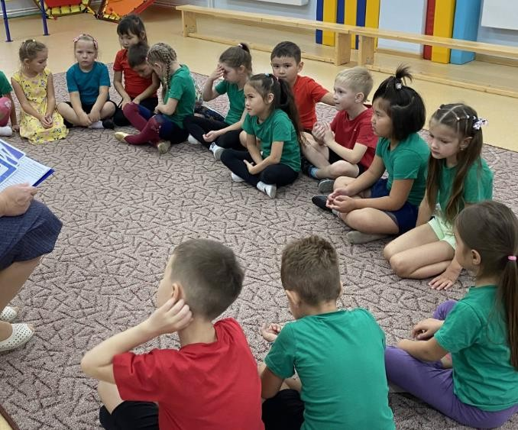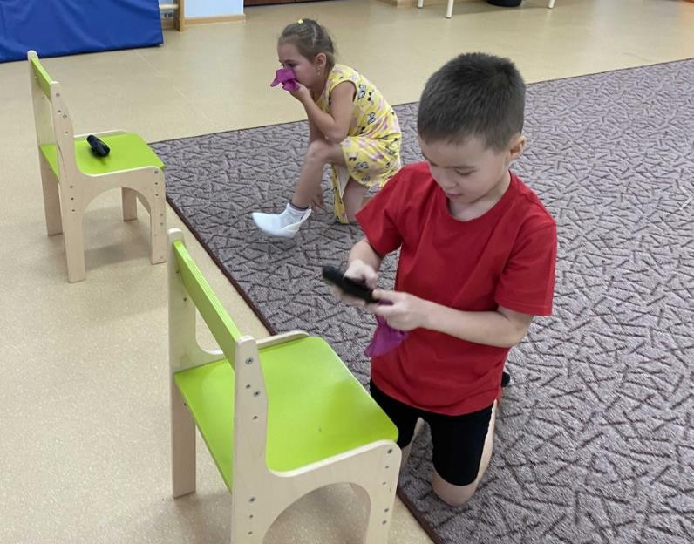**Воспитатель:** Ребята, я уверена, что вы крепко запомните эти важные правила, и с вами не случится беда. А сейчас на память Вам вручаем памятку безопасности, и сделаем замечательное совместное фото.

